101年環境教育人員至各學校進行環境教育
活動辦理成果表
辦理日期 | 101年9月12日 | 講師 | 葉鴻楨
辦理單位 | 宜蘭縣龍潭國小 | 出席人數 | 男性：10人 女性：23人共計：33人
活動辦理說明：活動於101年9月12日下午1：30至3：30舉行，地點為宜蘭縣龍潭國小視聽教室，講題為：節能減碳從日常生活做起。
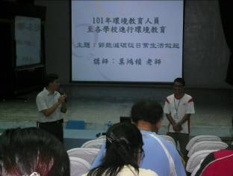 |  | 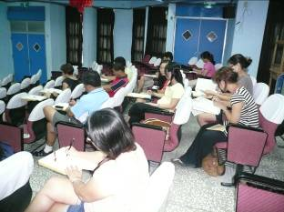
校長致詞 |  | 問題作答
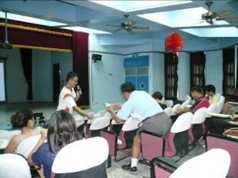 |  | 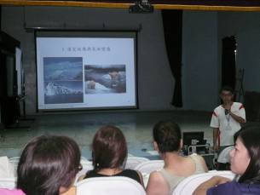
有獎徵答 |  | 談溫室效應與氣候變遷
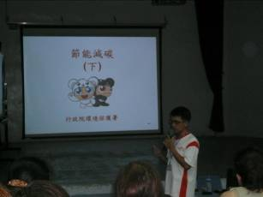 |  | 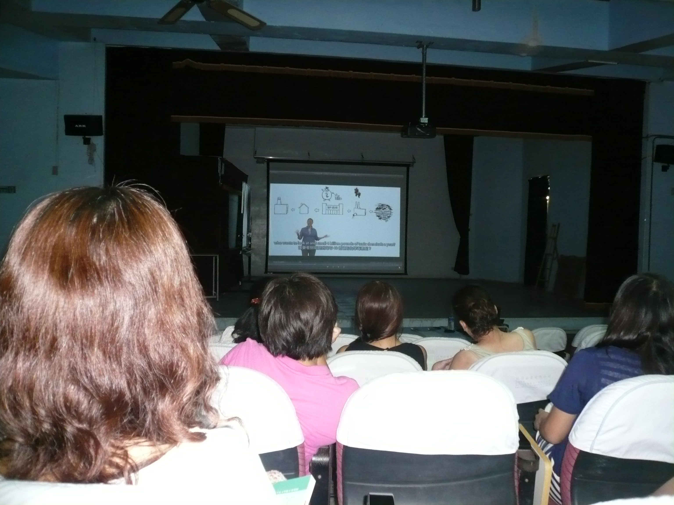
談節能減碳 |  | 看影片探討溫室氣體排放

